ERITREI A BOLOGNA, amicizia e storia
Pubblicato da Marilena Dolce

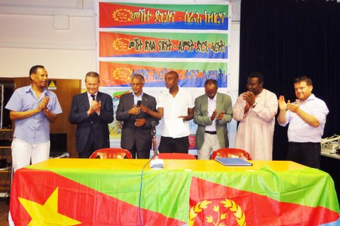
Bologna, 31 agosto, Comunità eritrea Emilia Romagna, Ambasciatore Zemede Tekle,(terzo da sin), Console Russom Ghebreghiorghish, (terzo da destra)

A Bologna lo scorso 31 agosto la comunità eritrea si è ritrovata per ricordare una data importante, il 1 settembre 1961, l’inizio della lotta per l’indipendenza raggiunta de facto nel 1991 e de iure il 24 maggio 1993, grazie al referendum più affermativo della storia, (99,8%) con la partecipazione degli eritrei in patria e in esilio.

Alla fine della seconda guerra mondiale, in Eritrea, al colonialismo dell’Italia sconfitta, subentra l’Inghilterra vittoriosa.
Il 2 dicembre 1950 le Nazioni Unite decidono che l’Eritrea dev’essere federata all’Etiopia, «sotto la sovranità della corona imperiale» di Heilè Selassiè.
Così, mentre molti paesi dell’Africa conquistano l’indipendenza, per l’Eritrea arriva un nuovo colonialismo, quello etiopico.
Parlando al Consiglio di Sicurezza delle Nazioni Unite il segretario di stato americano, John Foster Dulles afferma: «dal punto di vista della giustizia, le opinioni degli eritrei devono essere prese in considerazioni. Tuttavia gli interessi strategici degli Stati Uniti nel bacino del Mar Rosso e considerazioni sulla sicurezza e la pace mondiale, impongono che il paese sia legato all’Etiopia».
Woldeab Woldemarian leader eritreo, indipendentista, è costretto all’esilio.
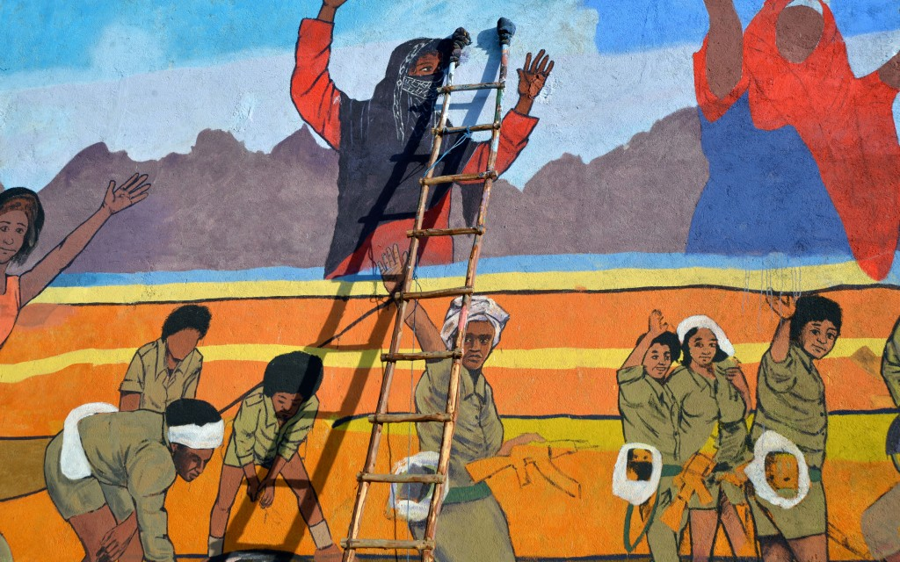
© Michele Pignataro, Eritrea, sulla strada verso Keren un lungo murale ricorda la lotta per l’indipendenza

Nel 1958 si scatenano duri scioperi e nascono le prime organizzazioni clandestine, nuclei di sette persone, Mahber Showatte, che confluiranno, in seguito, nel Movimento di Liberazione Eritreo (Mle), mentre all’estero si costituisce il Fronte di Liberazione Eritreo, (Fle).
Gli eritrei capiscono che è arrivato il momento di armarsi e lottare per conquistare libertà e indipendenza negate troppo a lungo.
Il 1 settembre 1961 Idris Awate, con un gruppo di pochi uomini, armati di vecchi fucili italiani, assalta un posto di polizia nella regione occidentale del Barka «accendendo una scintilla che scatenerà un lunghissimo incendio», scrive il giornalista Stefano Poscia in Eritrea, colonia tradita.
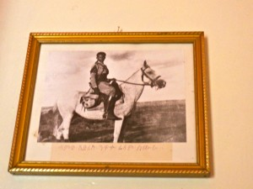
© EritreaLive, Asmara, fotografia di Idris Awate

Il 2 novembre Heilè Selassiè abolisce unilateralmente la federazione tra Eritrea ed Etiopia che diventa la “quattordicesima provincia” dell’Impero e, nello stesso anno, muore Idris Awate, leader della lotta appena iniziata.
Awate era stato scelto dai due schieramenti indipendentisti, il Fronte di Liberazione Eritreo e il Movimento di Liberazione Eritreo, perché aveva le caratteristiche giuste per condurre la lotta armata. Era un beni amer, di Tessenei, aveva combattuto come ascaro nell’esercito coloniale italiano e si era guadagnato una certa fama per aver fronteggiato gli shifta filoetiopici prima di darsi alla macchia.
Il Fronte coinvolge la popolazione, dichiarando i motivi della lotta e lanciando un appello per spiegare che, falliti i tentativi pacifici e chiusa la porta al dialogo, ora è necessaria la lotta armata.
Intanto in Etiopia (1974) cade Heilè Selassiè e sale al potere il colonnello Menghistu Heilè Mariam che giudica la guerriglia eritrea un problema da risolvere con l’aiuto dell’Unione Sovietica e delle sue armi.
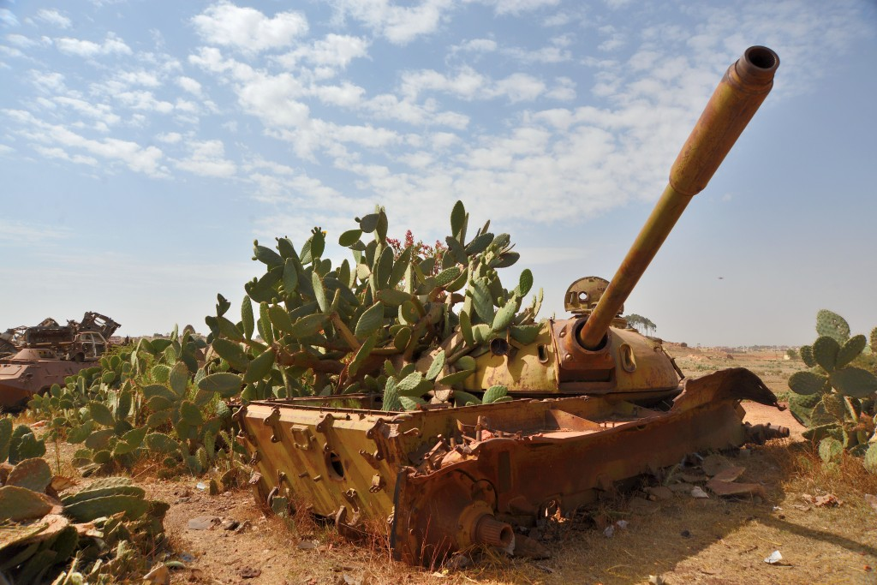
© Michele Pignataro, Asmara, cimitero dei carri armati, dove gli etiopi assemblavano gli armamenti

La popolazione eritrea è ormai allo stremo.
Chi aveva resistito fino ad allora, scappa: un quarto della popolazione abbandona il paese, anche giovani che emigrano per studiare e per organizzarsi attivamente, lavorando dall’esterno per il raggiungimento dell’indipendenza.
La volontà di non disperdere le energie induce gli eritrei della diaspora a organizzare incontri annuali in Europa, prima a Monaco, in Germania, poi in Italia, qualche anno a Pavia e infine a Bologna, nel 1975.
Bologna, amministrata dal sindaco Renato Zangheri, regione rossa, roccaforte del PCI, accoglie la speranza eritrea, la sua lotta contro il colonialismo etiope.
Mentre in Eritrea si combatte, la diaspora, quando si ritrova a Bologna, mantiene e rinsalda i legami, organizza l’aiuto concreto, invia soldi e medicinali.
Sono gli anni in cui l’estrema sinistra italiana sposa la causa eritrea e i suoi giornali (Linea Proletaria) titolano Viva la lotta armata del popolo eritreo.
Anche se il Fronte (Fple) sarà sempre molto cauto nell’utilizzare un linguaggio socialista che, come spiega nel primo congresso, troppe volte in Africa ha contrabbandato per scelte nuove, antiche dittature.
Nel 1977 il volto rivoluzionario dell’Etiopia di Menghistu che aveva ottenuto l’appoggio militare sovietico, piace a Giancarlo Pajetta, come scriverà su Rinascita, dopo la visita ad Addis Abeba.
All’interno del PCI solo Achille Occhetto, sempre su Rinascita, scriverà: «E nel caso dell’Eritrea, assisteremo senza proteste alla sua fine?».
Nello stesso anno in Eritrea si svolge, nella zona liberata, il primo Congresso del Fronte Popolare di Liberazione Eritreo (Fple) che approva un programma progressista, con al centro l’esigenza di raggiungere una coesione nazionale. Il Congresso si chiude con la parola d’ordine awet ne afash, vittoria alle masse. È presente un solo giornalista italiano, Guido Bimbi, inviato de l’Unità.
Le delegazioni straniere più numerose sono quelle arabe e del Sudan interessate a capire e a tenere d’occhio il futuro del Paese vicino.
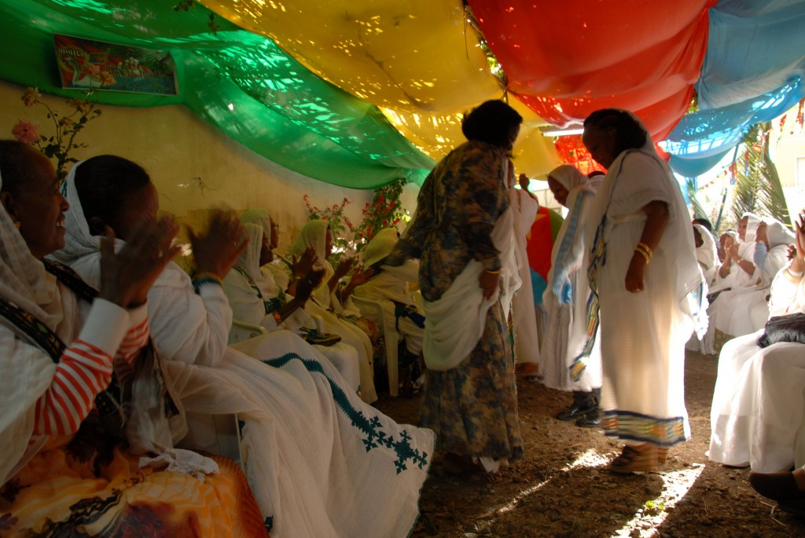
© Michele Pignataro, Asmara, Circolo Bologna, Festa dell’Indipendenza, 24 maggio 2012

Bologna intanto diventa, tutti gli anni, a fine agosto, la meta più importante per gli eritrei lontani da casa.
Il comune emiliano mette a disposizione il Palazzo dei Congressi e sale per seminari e dibattiti. Canti, balli, incontri, gli eritrei arrivano sempre più numerosi, da tutto il mondo.
Piantano le tende in circolo al Campo Dozza, allestiscono cucine da campo e aree di ristoro, perché non ci sono soldi per alberghi e ristoranti.
Si parla di lotta, di come raggiungere l’obiettivo dell’indipendenza, di aiutare chi è rimasto a casa, senza soffermarsi sul “gelo” e le difficoltà quotidiane in un Occidente non facile per gli emigranti.
Insomma, non si perde tempo per piangersi addosso.
La maggior parte si considera immigrato “politico” pronto a rientrare in patria appena possibile.
Nel 1985 Asmara propone un cessate il fuoco per permettere agli aiuti internazionali di raggiungere le zone maggiormente colpite dalla siccità, in parte naturale in parte provocata da sconsiderate scelte politiche del governo etiope.
Perché, come ha osservato il premio Nobel per l’economia Amartya Sen, «nessuna carestia si è mai verificata in una democrazia ben funzionante».
La siccità è solo una delle cause della carestia; il vero motivo è lo scontro tra esercito regolare e ribelli delle province settentrionali (Tigrè ed Eritrea) sostenuti dai loro villaggi, come spiega la giornalista Linda Polman ne L’industria della solidarietà.
Addis Abeba per scoraggiare l’aiuto ai ribelli, incendia i raccolti, avvelena i pozzi d’acqua, bombarda le mandrie, cosparge le foreste di defolianti, costringe le popolazioni a spostarsi verso sud, ad abbandonare i campi. Gli aiuti raggiungono solo le zone controllate dall’esercito e sono distribuiti unicamente a chi collabora o si arruola.
Questa situazione reale, ignorata dai media, è spiegata, in quegli anni, durante i festival, ai giornalisti italiani. I media internazionali invece assistono, su invito del governo etiope, alla “tragedia umanitaria”, causata dalla siccità. Scrive la Polman: «Le immagini dei bambini affamati in Etiopia settentrionale che il regista di documentari della BBC Michael Buerk riprese insieme al cameraman Mohamed Amin nell’ottobre del 1984 fecero il giro del mondo e diedero vita a una campagna internazionale di raccolta fondi», soldi che naturalmente andavano al governo etiope.
L’Eritrea, tagliata fuori dagli aiuti, impara a contare sulle proprie forze, impostando la sopravvivenza sull’autosufficienza alimentare.
“1977-1987 Freedom in August”: Bologna e l’Eritrea festeggiano in Piazza Maggiore i dieci anni di presenza eritrea nella città, solidale con un desiderio di libertà che si sta avvicinando sempre più.
Nel 1989 L’Espresso titolerà così un suo articolo La Capitale eritrea? Bologna, anni ben lontani dall’attacco all’Amico Isaias, sempre sulle pagine dello stesso giornale, che ha perso il filo della storia del Paese.
Finalmente, nel 1991, Bologna ospita il primo Festival dell’Eritrea libera, quella dove “il sole è sorto”. Non più, poche centinaia di persone, ma migliaia gli eritrei che festeggiano e ringraziano Bologna per il suo contributo, per l’amicizia.
Nel 1992 anche Asmara festeggia per la prima volta la libertà, con un Festival in patria, un’identità nazionale conquistata e mantenuta grazie anche ai momenti di discussione e convivio bolognesi.
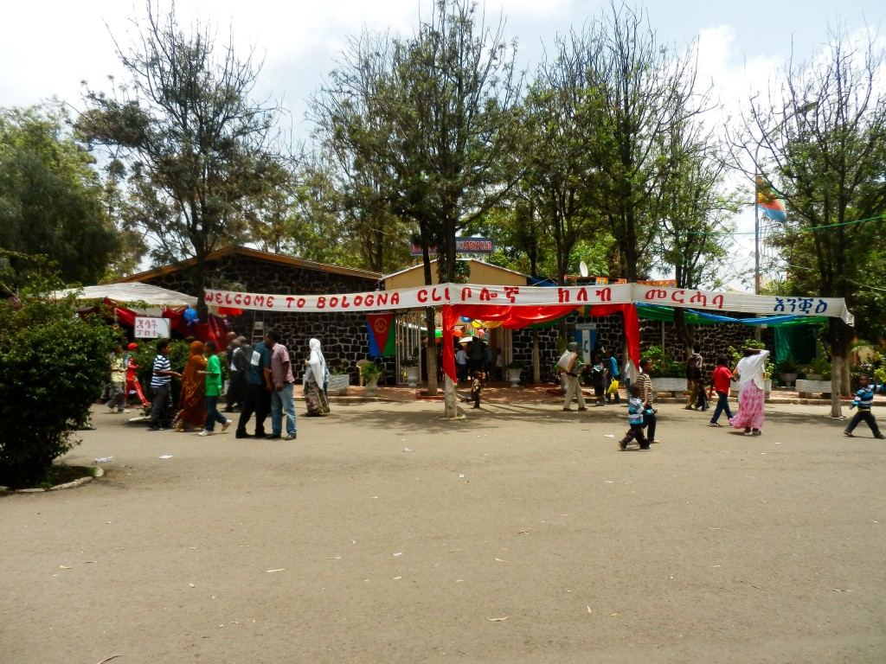
© Eritrea Live, Asmara, Expo 2012, club Bologna e ristorante
La missione più importante del Festival è stata proprio quella di riunire, una volta all’anno gli eritrei della diaspora per mantenere forte il legame con la propria terra e trasformare rimpianto e abbandono in orgoglio, per un ritorno vittorioso.
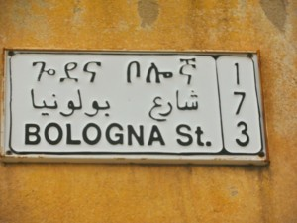
© EritreaLive, Asmara, Via Bologna

Il nome “Bologna” è frequente in Eritrea, non un lascito coloniale, ma una scelta spontanea: ristoranti, bar, hotel, falegnamerie, circoli, negozi e una centrale Via di Asmara, Godenà Bologna, ringraziano la città italiana per il sostegno e l’amicizia in anni difficili.
Ecco perché è stato importante ricordare, proprio a Bologna lo scorso 31 agosto, sia la data simbolica dell’inizio della lotta per l’indipendenza, sia il rapporto Eritrea-Italia rinsaldato attraverso la “parentela” culturale e il legame storico.
Marilena Dolce
@EritreaLive

